TUGAS MYSQL

**MEMBUAT TABLE DARI MYSQL**

**16 januari 2024**

1. **Pendahuluan**

Dalam era digital ini, pengelolaan data menjadi suatu kebutuhan yang tak terelakkan, terutama dalam dunia bisnis. Sistem kasir merupakan salah satu aspek penting dalam pengelolaan usaha ritel yang memungkinkan pelaku usaha untuk melakukan pencatatan transaksi dengan lebih efisien. Dalam tugas ini, kita akan membahas implementasi struktur tabel pada basis data MySQL untuk mendukung aplikasi kasir yang handal dan efektif.

Database yang baik dan terstruktur dengan benar merupakan fondasi utama dari setiap sistem informasi. Dengan menggunakan MySQL, kita dapat merancang tabel-tabel yang mendukung fungsi-fungsi kasir seperti pencatatan penjualan, manajemen stok, dan pelacakan transaksi. Melalui laporan ini, kita akan menjelajahi desain tabel yang optimal untuk mendukung kebutuhan fungsional aplikasi kasir, memastikan keamanan dan integritas data, serta mempermudah analisis dan pelaporan.

Maka dari itu mari kita membuat bersama tentang aplikasi kasir dengan menggunakan mysql di laptop kalian

1. **Pembahasan**

Kalian, para penjelajah data, siap-siaplah memulai petualangan menarik ke dalam dunia tabel MySQL yang penuh kecerdikan. Sebelum kalian dapat menyaksikan sihirnya, ada ritual kecil yang harus dilakukan. Pertama, kalian diwajibkan mendownload sahabat setia para developer, XAMPP. Seperti menyertakan pedang sebelum berpetualang, XAMPP akan menjadi alat kalian untuk membuka gerbang menuju dunia database.

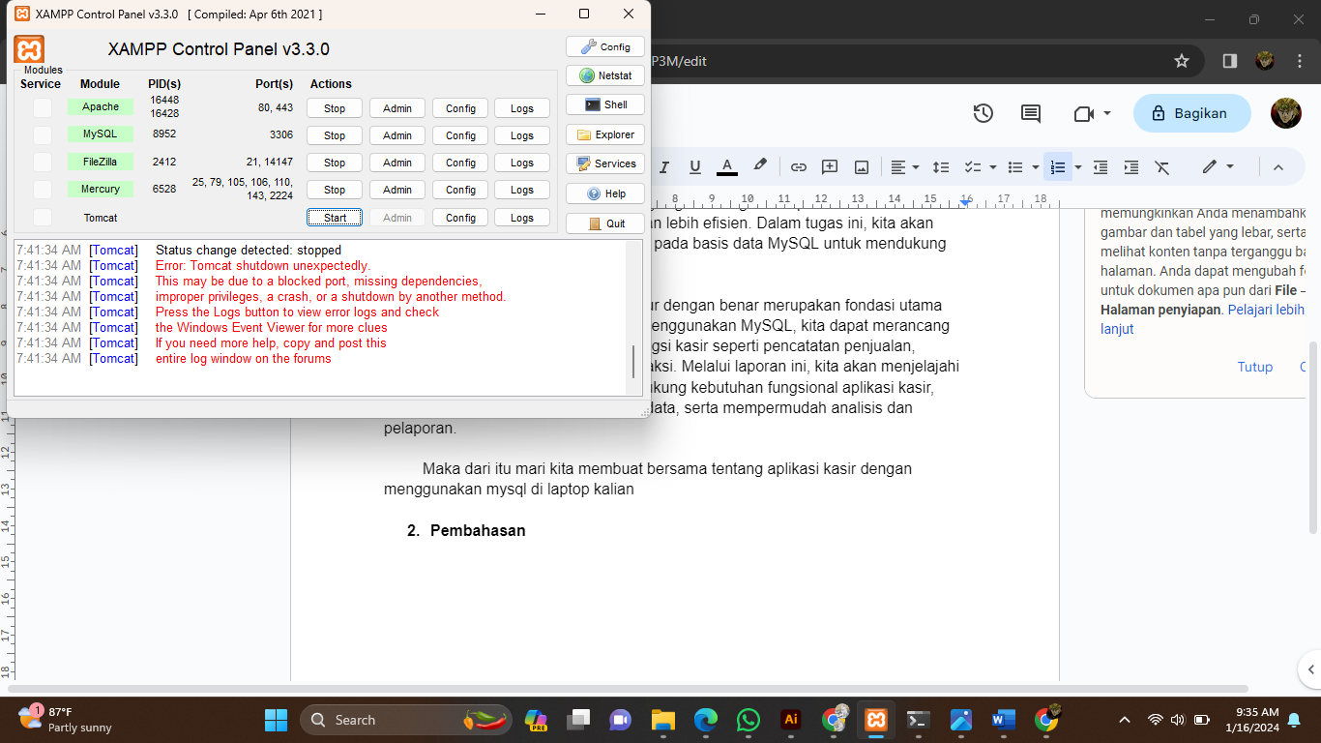

Langkah berikutnya, buka portal rahasia bernama localhost/phpmyadmin. Di sana, kalian akan menjadi penguasa data, dan tabel-tabel akan tunduk pada perintah kalian. Jangan lupa, kalian memiliki kekuatan untuk menggali informasi berharga seperti seorang arkeolog modern, hanya saja alat kalian adalah SQL.

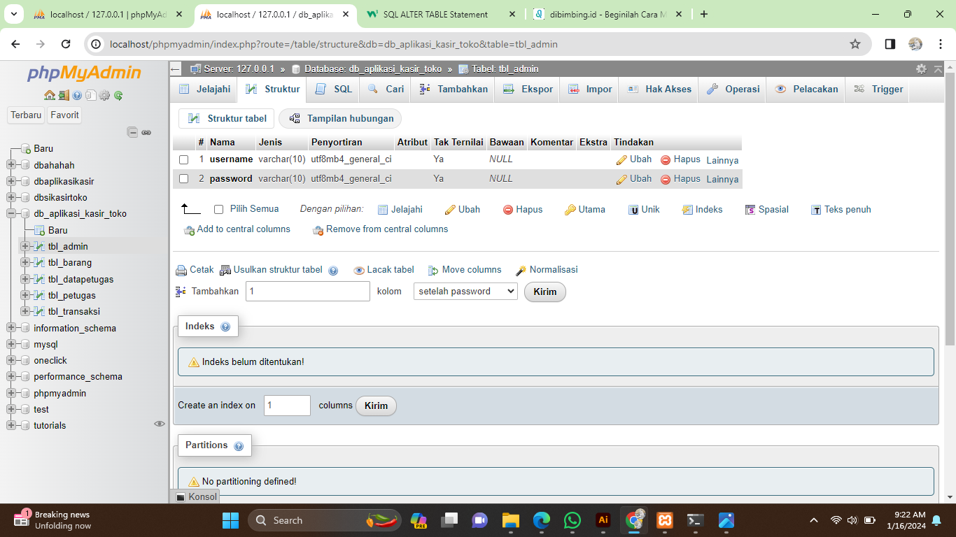

Sebelum kalian menyelam lebih dalam, : tekan Windows + R seperti seorang penyihir yang membuka gerbang ke dimensi lain. Command prompt akan menjadi jendela menuju kekuatan tambahan untuk mengelola dan memahami tabel-tabel kalian.

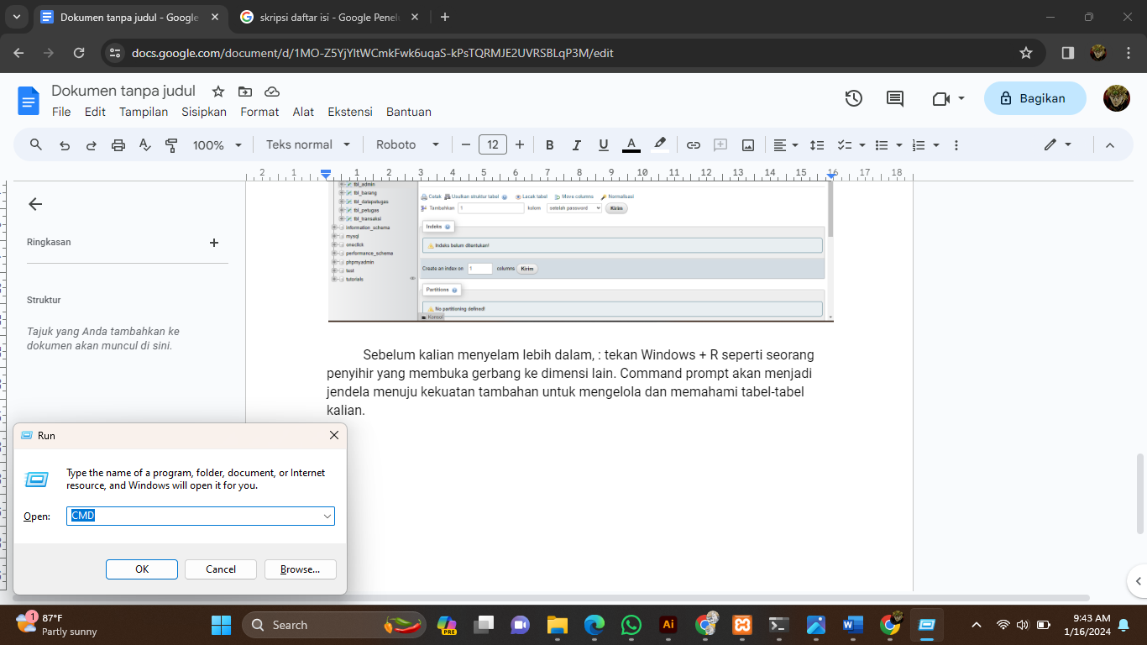

maka akan keluar 😀 :

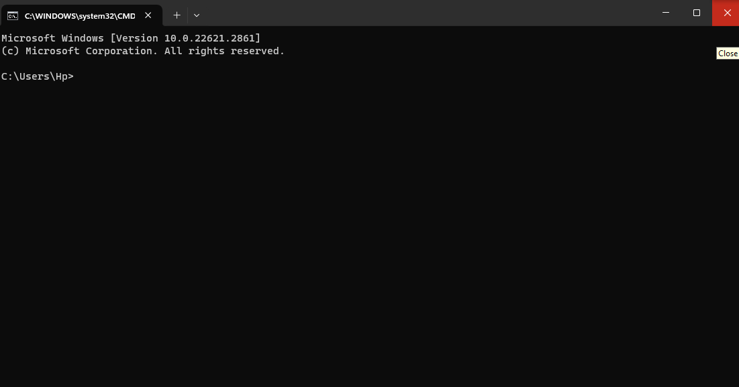

Tunggu apa lagi? Mari kita buktikan bahwa keajaiban sesungguhnya dapat diciptakan bersama-sama. Ayo bergabung dalam petualangan ini, karena dunia menantikan untuk menyaksikan apa yang dapat kita wujudkan bersama! 🌟✨

* **MASUK DRIVE MYSQL**

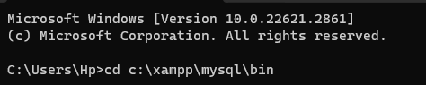

perintah cd c:\xampp\mysql\bin akan membuat Anda berpindah ke direktori bin yang berada di dalam direktori mysql, yang selanjutnya berada di dalam direktori xampp di drive C pada sistem operasi Windows. Perintah ini umumnya digunakan dalam lingkungan terminal atau command prompt untuk memudahkan navigasi saat bekerja dengan berbagai perintah atau skrip yang terkait dengan MySQL atau XAMPP.

* **MASUK MYSQL**

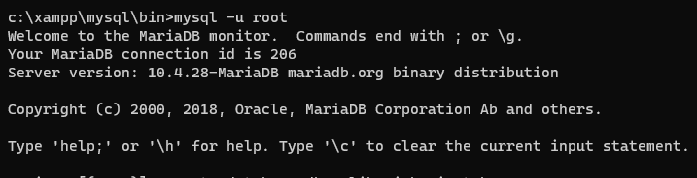

Jadi, perintah mysql -u root dapat diartikan sebagai permintaan untuk masuk ke shell MySQL dengan menggunakan user "root." Setelah menjalankan perintah ini, biasanya sistem akan meminta Anda untuk memasukkan kata sandi untuk user "root" sebelum memberikan akses ke shell MySQL.

* **MEMBUAT DATABASE**



keseluruhan perintah CREATE DATABASE db_aplikasi_kasir_toko; dapat diartikan sebagai perintah untuk membuat sebuah database baru dengan nama "db_aplikasi_kasir_toko" di sistem manajemen basis data MySQL.

* **MENGAKTIFKAN DATABASE DENGAN COMMAND**



sebenarnya digunakan untuk memilih atau beralih ke sebuah database tertentu, bukan tabel

* **MEMBUAT FOLDER UNTUK MENGISI TABEL**



Setelah perintah ini dijalankan, MySQL akan membuat tabel baru "tbl_admin" dengan dua kolom sesuai definisi yang diberikan. Tabel ini dapat digunakan untuk menyimpan informasi admin, seperti nama pengguna dan kata sandi. Perhatikan bahwa panjang karakter maksimum 10 untuk kolom username dan password dapat disesuaikan sesuai kebutuhan aplikasi Anda**.**

* **MERUBAH STRUKTUR TABEL**



Setelah perintah ini dijalankan, tabel "tbl_barang" akan memiliki kolom baru "tgl_masuk" yang dapat digunakan untuk menyimpan informasi tentang tanggal masuk barang. Perhatikan bahwa Anda dapat menyesuaikan tipe data atau panjang karakter sesuai kebutuhan aplikasi Anda.

* **MELIHAT STRUKTUR TABEL YANG SUDAH DI BUAT**

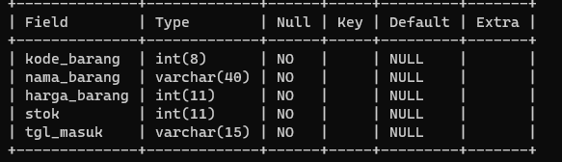

Perintah DESCRIBE tbl_barang digunakan untuk menampilkan informasi struktur atau skema dari tabel "tbl_barang". Ini memberikan pandangan singkat tentang kolom-kolom yang ada di dalam tabel tersebut

* **ISI NILAI TABEL**



Perintah INSERT INTO digunakan dalam SQL untuk menambahkan data baru ke dalam tabel. Ini memungkinkan Anda menyisipkan nilai ke dalam kolom-kolom tabel. Berikut adalah penjelasan dan ringkasan perintah

* **MENAMPILKAN ISI TABEL**

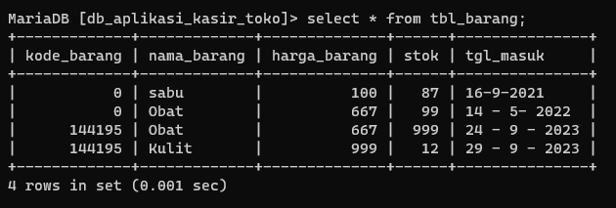

Perintah SELECT * FROM tbl_barang; akan menghasilkan output berupa seluruh data yang ada di dalam tabel "tbl_barang". Data ini dapat mencakup semua kolom yang ada pada tabel tersebut. Perintah ini sering digunakan untuk melihat isi atau mengambil snapshot data dari sebuah tabel dalam basis data MySQL.

1. **PENGERJAAN**

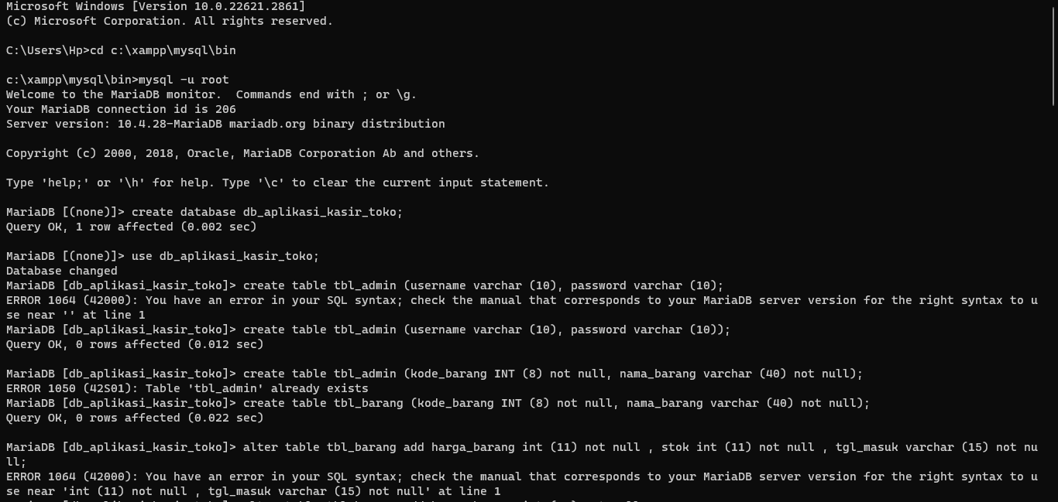

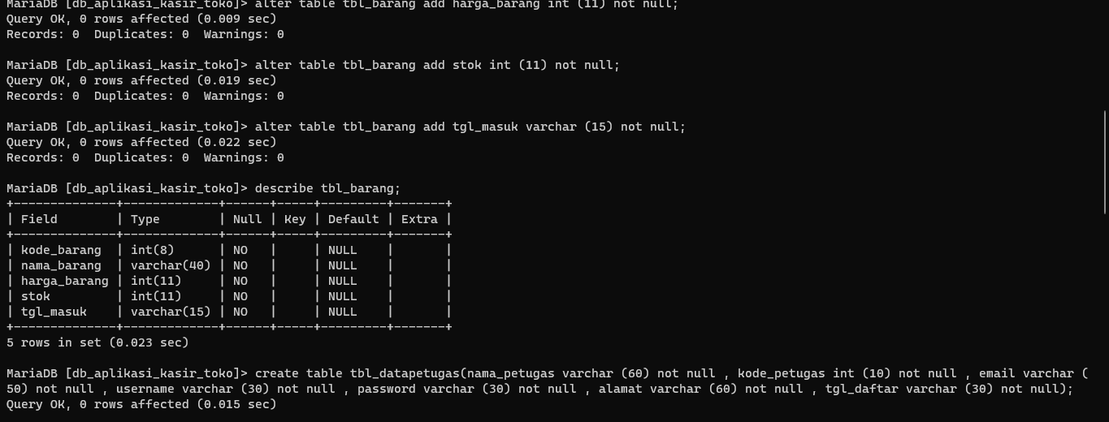

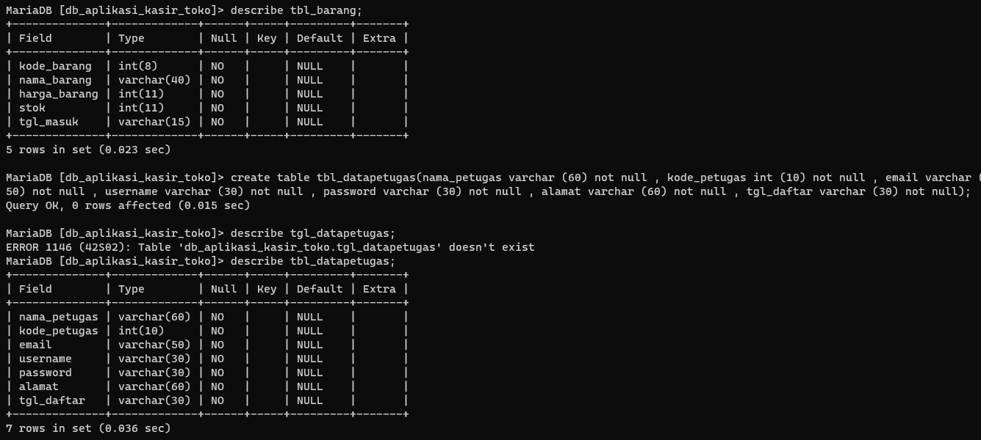

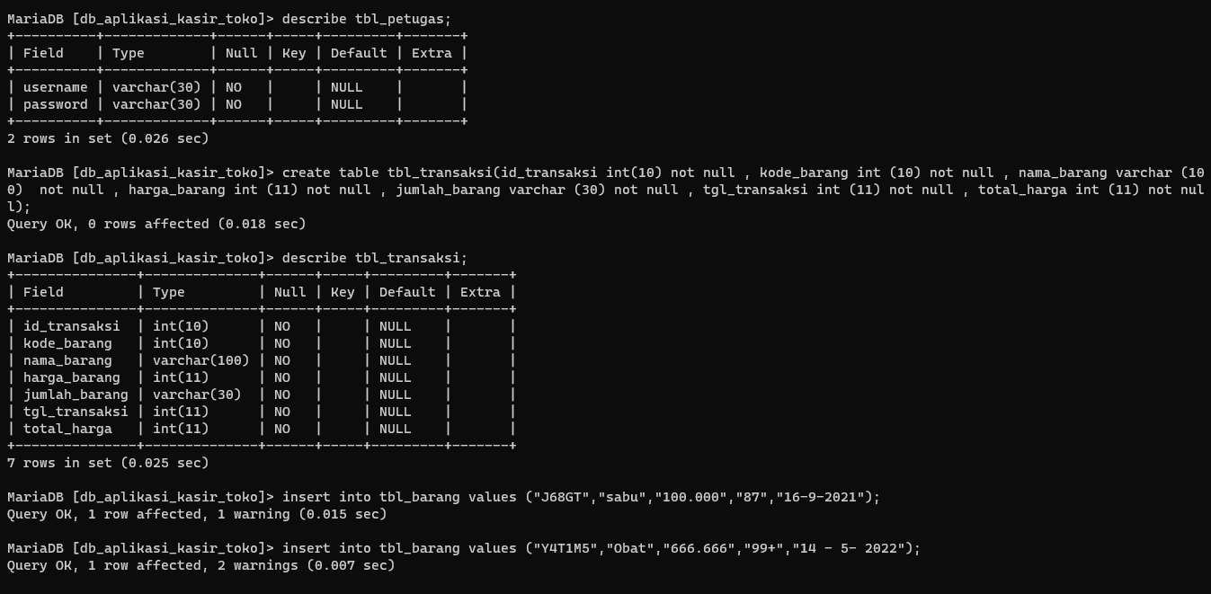

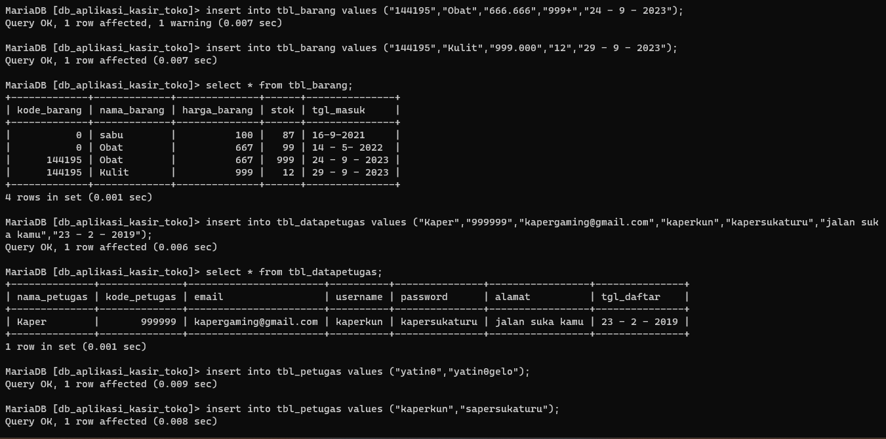

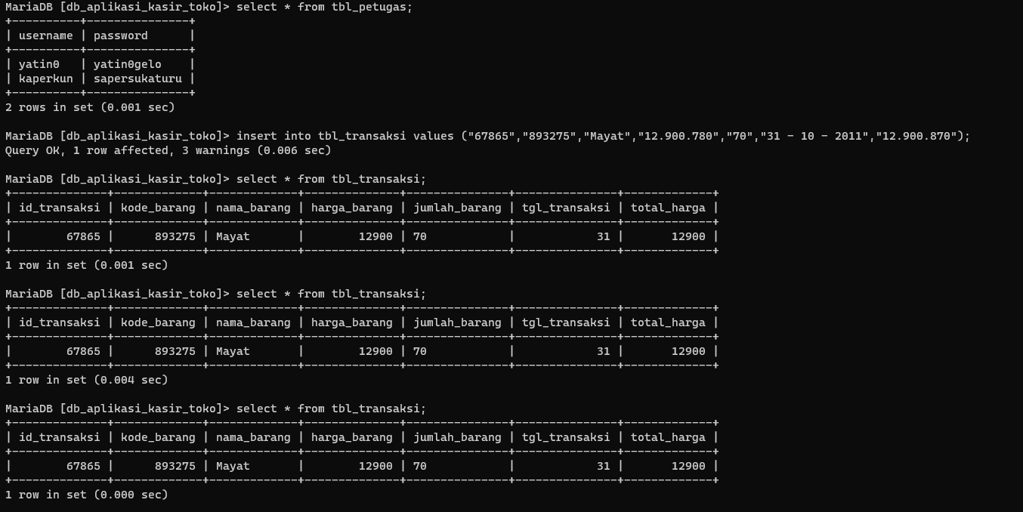

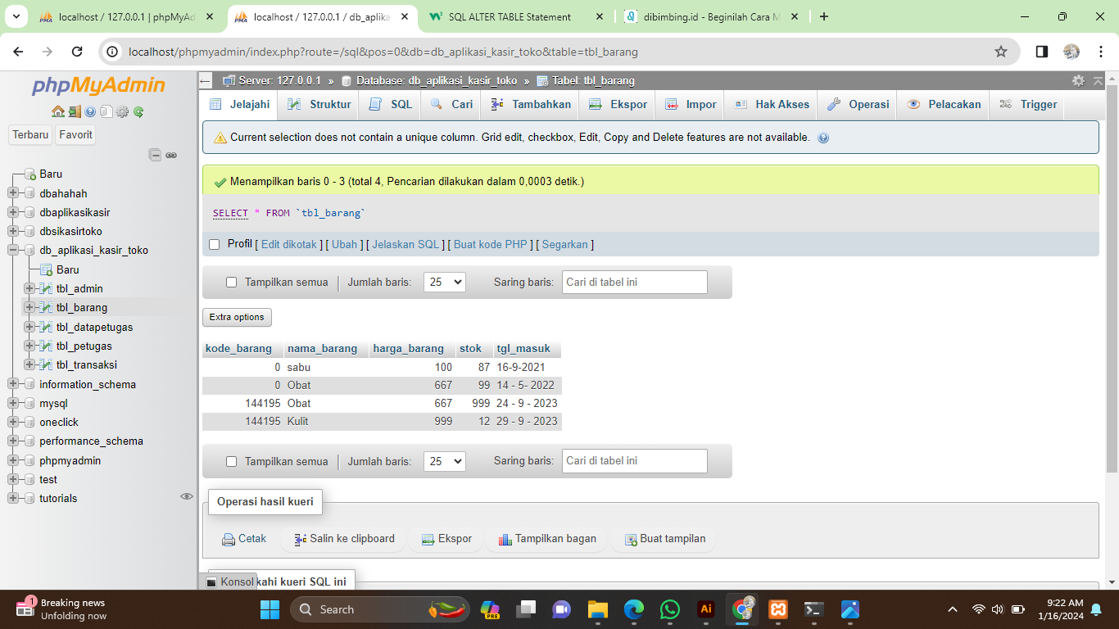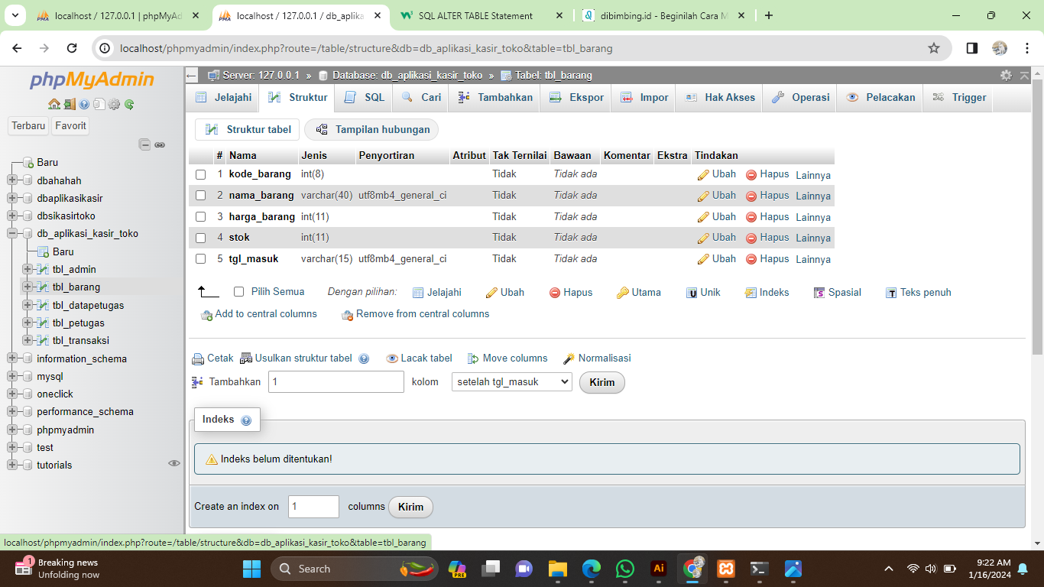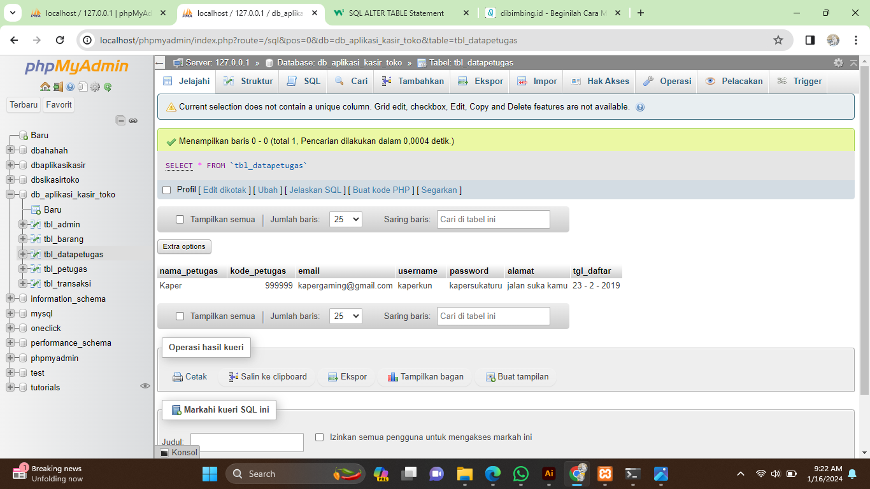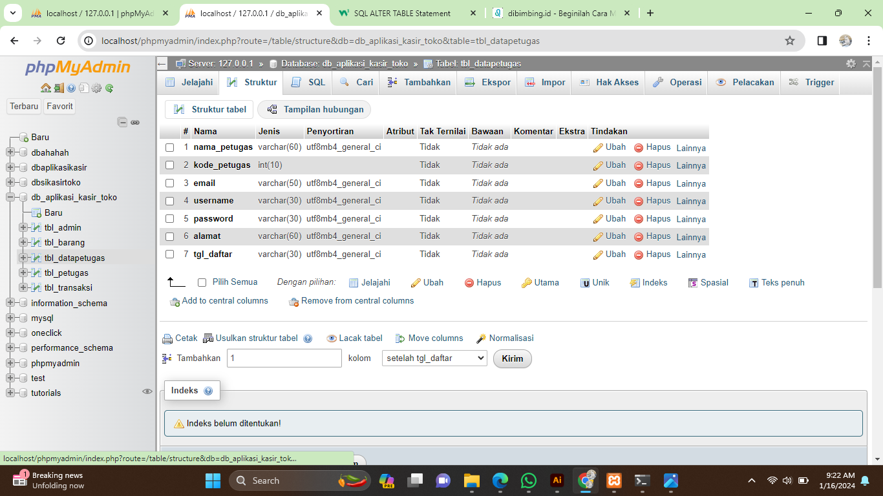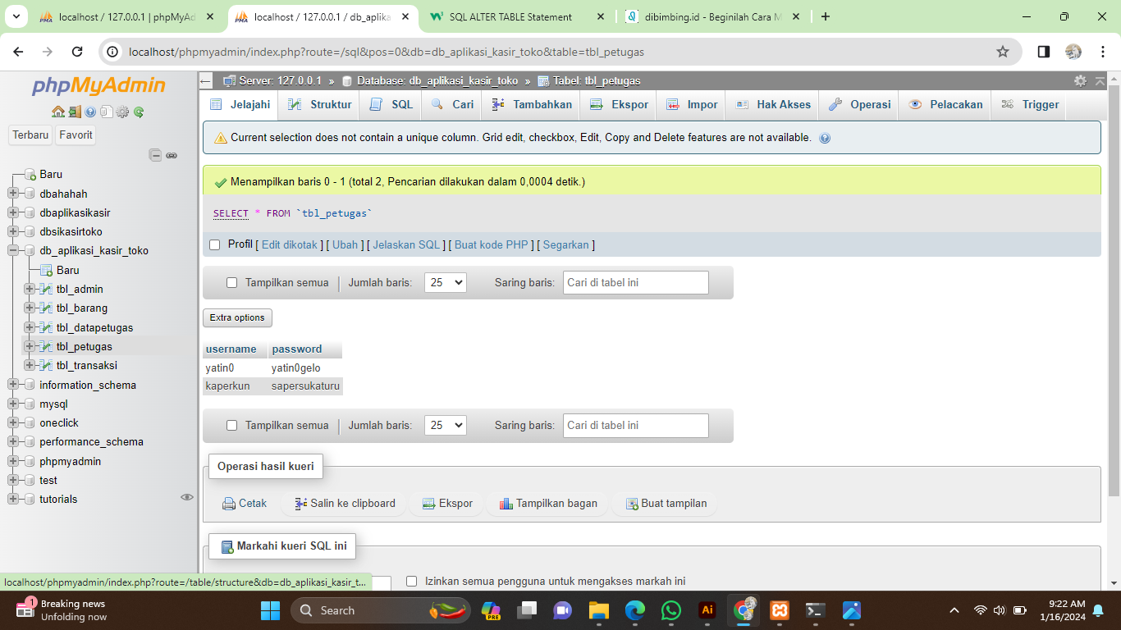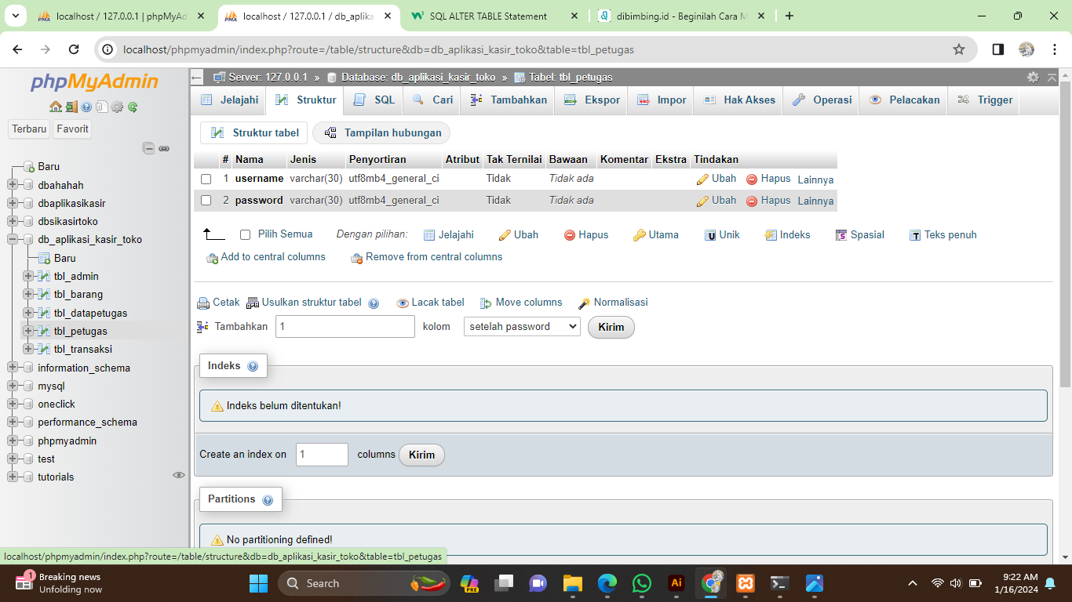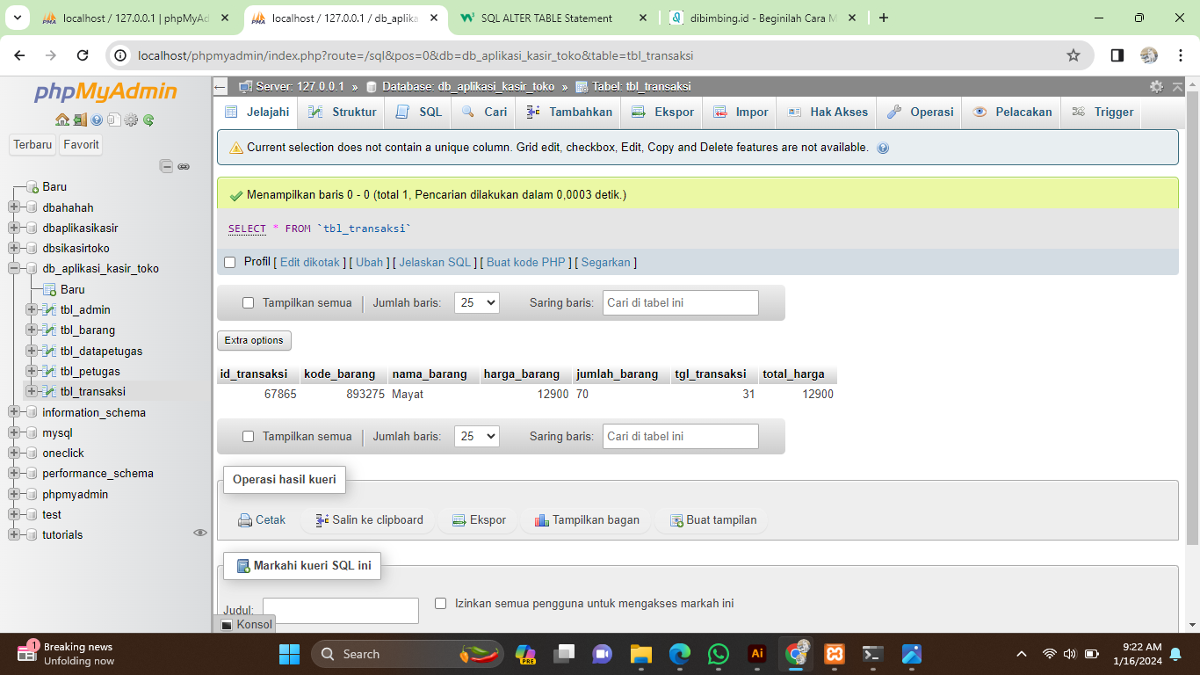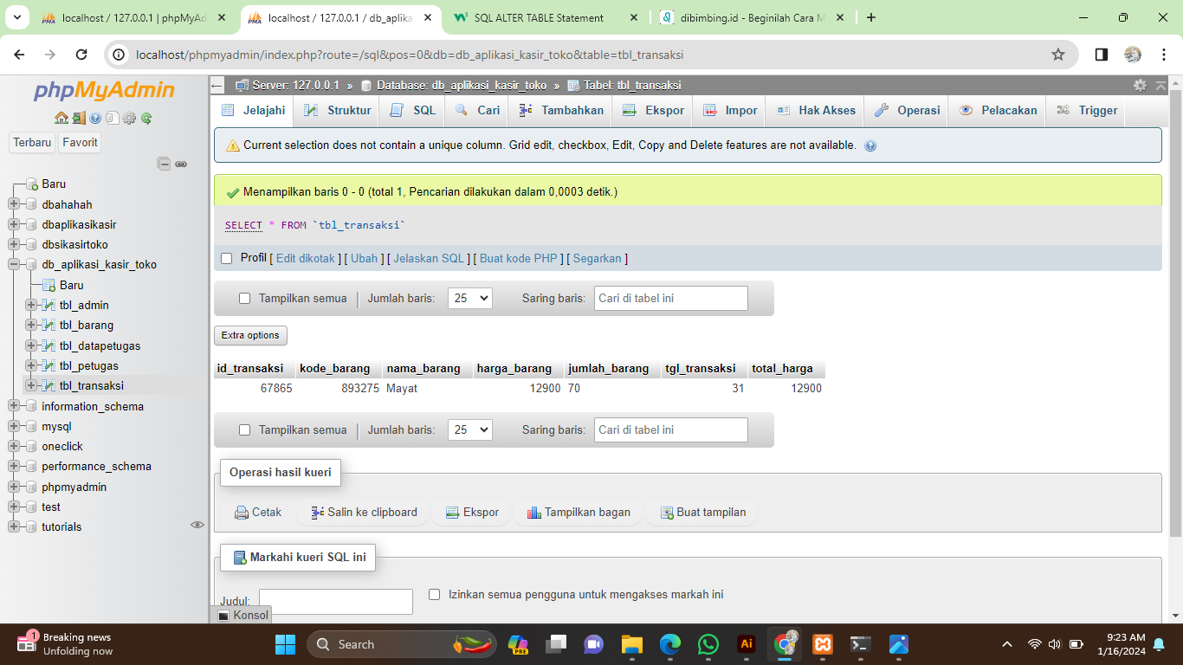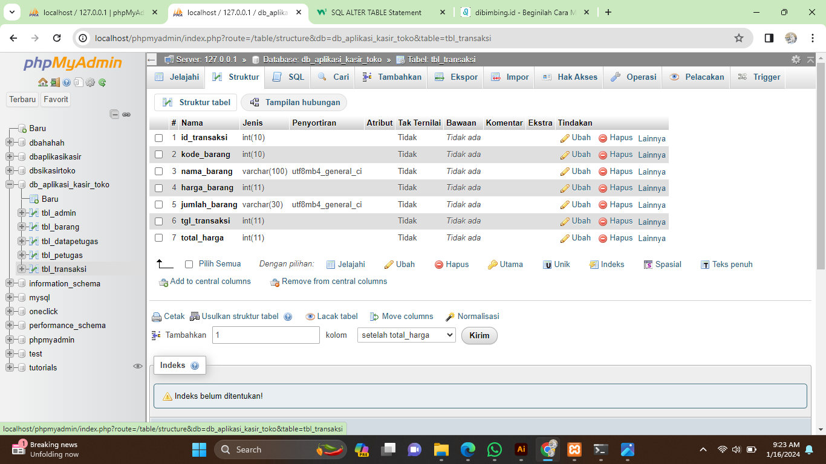

1. **PENUTUPAN**

Melalui penerapan perintah-perintah SQL ini, kita mendapatkan kontrol penuh terhadap data di dalam basis data MySQL. Dengan pemahaman yang baik terhadap SQL, pengembang dan administrator basis data dapat merancang, mengelola, dan menyajikan data dengan efisien. Kemampuan ini adalah kunci dalam pengembangan aplikasi dan sistem yang memerlukan penyimpanan dan manipulasi data yang andal dan efektif. Selain itu, kemampuan untuk menyesuaikan struktur tabel seiring waktu memastikan fleksibilitas dan responsivitas terhadap perubahan kebutuhan.